Kapitel 14 : Ankreuztest
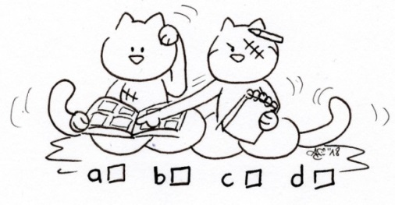
- Lies die folgenden Fragen und kreuze die passende(n) Antwort(en) an.
Phrases à compléter |  |  |  | 
- Lotte hat Plakate geschrieben, um sicher zu gehen, dass der Kater niemandem gehört. Wer wird diese Plakate aufhängen? | Sie selbst. | Oskar. | Stefan. | Tristan.
- Die Kinder gehen… | die Nachbarn fragen, ob sie den Kater kennen. | die Nachbarn fragen, ob der Kater ihnen gehört. | mit dem Kater an der Leine spazieren. | mit dem Kater auf den Armen.
- Die Kinder treffen… | eine alte Dame. | eine junge Dame. | einen jungen Mann. | einen Fischer.
- Stefan… | joggt. | fährt Fahrrad. | hört deutsche Musik. | hört bretonische Musik.
- Stefan joggt… | am Strand. | in der Natur. | am Hafen. | in der kleinen Stadt.
- Am Ende der Runde treffen die Kinder… | eine alte Dame. | Triskel und sein Herrchen. | Triskel und sein Frauchen. | eine Bäckerin.
- Kazh… | verhält sich ruhig. | verhält sich unruhig. | wäre gerne mit Valentine geblieben. | wäre ungern mit Valentine geblieben.
- Zum Abendessen gibt es… | Muscheln. | Garnelen. | Austern. | Baguette.
- Kazh gehört… | einer alten Dame. | einem alten Mann. | niemandem aus der Nachbarschaft. | bald der Familie Fröhlich…
- Stefan … | ist pessimistisch. | ist optimistisch. | trägt ein gestreiftes T-Shirt. | trägt noch sein Sport-T-Shirt.

Note : ______ / 10

